Корь как распознать и что делать, если заболели
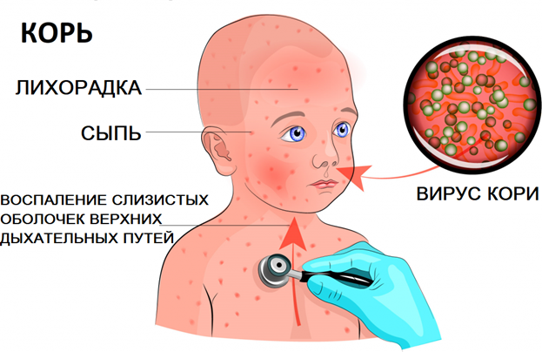
В клинической картине болезни отмечается ряд особенностей: острое начало, высокая температура до 40оС, появление сыпи на теле и слизистой полости рта на 4-5-й день болезни, выраженные катаральные явления (насморк, боль в горле и т. д.) в первые дни.
Инкубационный период (с момента попадания вируса в организм до появления первых симптомов) длится около 9-17 дней.
Высокая температура тела, сопровождаемая ознобом, обычно сохраняется 4-7 дней, насморком, кашлем (вызванным раздражением задней стенке глотки стекающей слизью из носа), покраснением глаз с признаками конъюнктивита и слезотечением. Возможно появление мелких белых пятен на внутренней поверхности щек (пятна Бельского–Филатова–Коплика) – признак, присущий только кори. Для болезни характерны симптомы общей интоксикации: недомогание, слабость, отсутствие аппетита, возможна кратковременная диарея.
Примерно на третий день лихорадки возникает пятнисто-папулезная (слегка возвышающаяся над кожей) сыпь на шее, потом за ушами, затем вдоль волосистой части головы. В течение суток сыпь распространяется на щеки и туловище. Ко второму дню сыпь появляется на коже рук и ног, на третий день высыпания можно обнаружить на стопах.
Сыпь сохраняется на коже около 6 дней, от момента инфицирования до появления пятен проходит 14 дней. Через три дня после появления на лице сыпь бледнеет, затем шелушится; высыпания при этом не имеют четких границ, неровные, сливающиеся между собой. Это период пигментации, длящийся около полутора недель. Его характерные признаки – ослабление симптомов интоксикации, тенденция к нормализации температуры тела, уменьшение или исчезновение насморка, кашля. В это время возможно развитие осложнений, что связано с выраженным подавлением вирусом кори функций иммунной системы и приводит к обострению хронических заболеваний или присоединению вторичной инфекции.
Будьте внимательны к своему здоровью. Своевременно обращайтесь за медицинской помощью при возникновении заболевания, чтобы избежать осложнений и не заразить окружающих. Сделать прививку и предупредить заболевание или облегчить течение болезни проще, чем подвергать себя риску заболеть тяжелой формой кори.

